Рабочий лист №1.

Дополните схему, каждый пропуск в которой пронумерован. Вспомните нужные понятия, выпишите их, указывая рядом номер пропуска.
Как мы изучаем прошлое
Остатки прошлого,
сохранившиеся до нашего времени, называются
(1)…..

(2)…. | (3)…. | (4)…. | (5)….
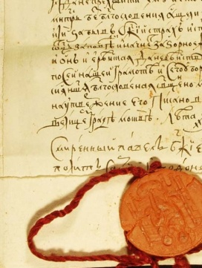
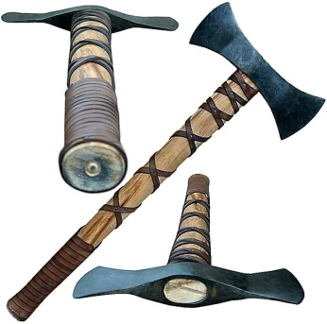
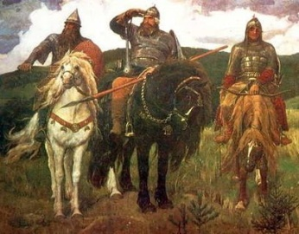
Пословицы
Былины
Сказания
Песни

Изучением «следов прошлого» занимаются науки

(6)… | (7)… | (8)… | (9)…
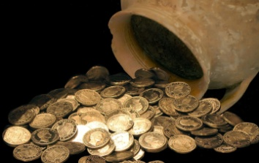 | 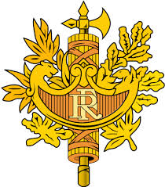 | 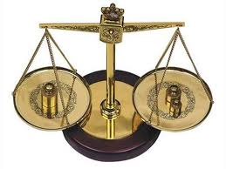 | 